数据要素行业深度报告：擘画数字经济新蓝图

数据要素：推动数字经济进入新时代
数字经济：不断扩展发展的广度和深度
中国数字经济发展历经十年，量质齐升：发展数字经济是构建现代化经济体系的重要支撑，成为稳增长促转型的重要引擎。
数字经济进一步实现量的合理增长：2022年，我国数字经济规模达 50.2 万亿元，总量稳居世界第二，同比名义增长 10.3%，占国内生产总 值比重提升至41.5%，这一比重相当于第二产业占国民经济的比重。
数字经济结构优化促进质的有效提升：2022年，我国数字产业化规模达到9.2万亿元，产业数字化规模为41万亿元，占数字经济比重分别为 18.3%和81.7%。数字技术和实体经济融合日益深化，新业态新模式不断涌现，不断培育发展新动能。

数字经济全要素生产率进一步提升：我国数字经济全要素生产率从2012年的1.66上升至2022 年的1.75，数字经济生产率水平和同比增幅都 显著高于整体国民经济生产效率，对国民经济生产效率提升起到支撑、拉动作用。
数据生产要素价值进一步释放：数据产权、流通交易、收益分配、安全治理等基础制度加快建设。同时，数据要素市场建设进程加快，数据
产业体系进一步健全，数据确权、定价、交易流通等市场化探索不断涌现。
第五大生产要素：数据要素
数据要素是继土地、劳动力、资本和技术后的第五大生产要素：2020年04月10日，《中共中央国务院关于构建更加完善的要素市场化配置 体制机制的意见》正式公布，数据作为一种新型生产要素写入文件。数据作为生产要素之一，具有劳动对象和生产工具双重属性，作为劳动 对象，通过采集、加工、存储、流通、分析等环节，具备了价值和使用价值；其次，数据作为生产工具，通过融合应用能够提升生产效能， 促进生产力发展。
市场规模稳步增长，行业景气向上
我国数据要素市场发展迅速。近年来，我国数据要素市场不断探索和创新，已快速融入生产、分配、流通、消费和社会服务管理等环节。国 家工业信息安全发展研究中心数据显示，2021年我国数据交易规模已超预期达到815亿元，预计“十四五”期间市场规模复合增速将超过 25%，2025年市场规模将超过1749亿元。中国信息通信研究院预计2025年整体市场规模将超2200亿元。
数据要素产业迎来“政策+数字经济”等驱动：顶层政策发力、国家数据局组建，已充分明确了数据要素改革的重要地位。各地政策加速落 地，为顶层设计提供借鉴。同时产业端遍地开花，多地数据产业公司挂牌落地，各省相继组建数据公司或数据集团，为进一步开展数据运营 做准备。政策+数字经济双轮驱动，带动数据要素市场景气向上。

政策加速出台，行业发展迎提速驱动
顶层设计加速出台，助力数据要素流通发展
我国深刻认识到数据这一生产要素对经济的赋能作用，数据要素产业政策密集出台，将对行业形成较强的催化效应。 数据二十条率先宏观构建数据市场化制度：2022年12月19日，中共中央、国务院发布《关于构建数据基础制度更好发挥数据要素作用的意 见》。《意见》从数据产权、流通交易、收益分配、数据治理四个方面提出意见，总计20条举措，系统性布局了数据基础制度体系的“四梁 八柱”，历史性绘制了数据要素发展的长远蓝图，具有里程碑式的重要意义。 规范数据相关企业执行会计准则：2023年8月，财政部制定印发了《企业数据资源相关会计处理暂行规定》，自2024年1月1日起施行。 《暂行规定》推动和规范数据相关企业执行会计准则，准确反映数据相关业务和经济实质，同时为有关监管部门完善数字经济治理体系、加 强宏观管理提供会计信息支撑。
地方政府积极探索，产业变革加速演进
政府层面指引规划，数据要素逐步走向“快车道”。顶层政策确立趋势后，各地政府态度积极、快速响应。近期，多地出台数据要素流通交 易政策和方案，促进数据要素交易市场的建立。从数据交易、数据安全、供求协调，技术突破等多个方向为数据流通做长远规划和考虑。进 一步促进数据要素市场发展，构建更丰富、更完善、更具有活力的数据要素市场。

权责逐渐明晰，多层次市场有望形成
数据要素市场化不断深化，产业链逐渐明晰
作为数字经济时代的关键生产要素，数据的乘数效应离不开数据要素市场的培育构建。构建数据要素市场化流通模式，需要：1）不断开发 数据供给的源泉，规范数据供给的制度框架；2）促进数据有效流通，提升数据要素交易活跃度；3）不断拓展数据应用场景，优化供需对接 环节，加大数据资源向先进生产力迈进的步伐。
数据要素产业链蕴藏巨大潜力：数据要素产业链可分为供给-流通-应用三大环节。不同环节都仍有巨大潜力可挖掘。随着政策和配套规则的 积极探索和完善、技术支撑的更新与加强，数据要素市场化不断深化，产业链逐渐明晰，数据价值有望加速释放。
“供给-流通-应用”各环节体系大厦正在构筑
优质合规的数据供给是数据要素的坚实基础：数据要素的高质量供给是数据价值释放的基础环节，大规模、高质量的数据得以投入生产，在 要素市场进行流通、使用、复用，实现从数据到数据要素的转变。
供给瓶颈仍需突破：我国“数据二十条”在总述探索数据产权结构性分置制度时，提出“建立公共数据、企业数据、个人数据的分类分级确 权授权制度”，按照数据相关权益归属的不同，将数据分级分类。数据供给方分为政府、企业、个人多方，涉及国家安全、企业利益、个人 隐私等多方面。目前我国数据要素的生产和流通环节存在公共数据开放利用程度显著不足，企业数据供给流通受阻，重复采集、自产自用情 况普遍，个人数据的信息边界不清，合规使用标准模糊等问题。
活跃的数据流通是数据要素市场的动力源泉：数据的流通共享是决定数字经济发展的关键因素。基于数据要素流通框架，站在市场化整体发 展路径的角度上，数据要素流通市场化发展涉及数据权利、数据登记、数据定价（收益分配）、数据交易、数据监管（安全合规）等五个环 节。
集四方之智，探索架起数据要素流通市场的桥梁：目前，数据流通环境不够成熟，成为制约数据要素市场建立的重要因素。以顶层设计健全 数据产权、交易流通、收益分配、安全治理等数据基础制度体系，构建多维立体数据价值流通体系，是数据要素市场化建设的关键“题眼”， 也是近年来国家、地方、市场多方致力实现的目标。
数据要素市场供需对接向多行业扩展：数据下游产业链中，主要由金融、互联网、零售等行业的机构组成，通过获取外部数据优化业务。随 着数据流通实践的不断深入，政务、气象、交通、医疗等行业和场景的数据需求也逐渐显现，跨领域数据深度融合应用前景逐步明朗。未来 随着提供方数据治理能力提升和需求方数据需求深度挖掘，以业务场景为牵引的数据要素市场将更加活跃。
数据登记：释放数据价值的“资源底座”
统一数据资产登记体系的建设是数据要素权属界定与保护的重大工程：数据资源是一类新型生产要素，清晰的权属是数据资产化、数据流通、 释放数据价值的重要前提。而数据权属的界定和保障需要统一的数字资产登记体系从法律、技术等多角度进行指引和完善。
国家政策指引不断：2020年党中央、国务院发布的《关于构建更加完善的要素市场化配置体制机制的意见》出台，正式提出“发展数据登记 结算等市场运营体系”。之后2021年12月颁布的《国家“十四五”信息化规划》、《要素市场化配置综合改革试点总体方案的通知》更是 多次提到数据登记市场运营体系的建设。数据资产登记以及登记结算已经成为我国“十四五”的一项重大战略性任务。 地方先行先试释放数据红利：近年来，我国部分地区和机构开始了数据资产登记工作的探索。自2015年全国首家开展数据资产登记确权赋值 的服务机构中关村数据资产评估中心成立以来，到2022年7月全国首个数据资产登记中心正式揭牌，全国数据资产登记机构不断涌现，为数 据登记难题交上答卷。

数据要素重点公司分析
太极股份：信创筑基，数据要素引领未来
太极股份是国内电子政务、智慧城市和重要行业信息化的领先龙头。 公司成立36年以来，布局基础软件自主可控，形成了普华操作系统、人大金仓数据库、金蝶天燕中间件、慧点科技OA系统在内的全产业链 产品体系。公司深入实施“一体两翼”发展战略，做强根基，聚焦重点行业和领域，以数据作为重要生产要素，推动行业解决方案向数字解 决方案转型，打造核心产品产业化和平台化运营服务两大新引擎。公司坐拥信创和数据要素的双重驱动，在双赛道持续发力。
易华录：沉潜数据湖，跃出新高度
发起全国首个相关服务联合体：在财政部、发改委、国资委等有关部门的指导下，易华录牵头，与头部会计师事务所、律师事务所、数据交 易所等机构共同发起全国首个“数据资产入表服务联合体”
，并核心参与由中国电子技术标准化研究院发起的数据资产入表服务的全国首个 团体标准。易华录背靠中电科，全国首推服务联合体，并参与团体标准，有望核心参与数据治理、质量评估等环节并向技术服务佣金收费的 新营收模式转变，率先受益。
数据资产评估行业空间较大，期待订单落地。根据国家发改委价格监测中心估算，中长期数据资产规模将在60万亿以上。假设数据资产确权、 评估、入表、融资等业务参照相关行业的收费标准，业务联合体面对的市场空间将是千亿级。通过对试点工作的实践，易华录形成了数据质 量评价评估体系，从而更好的为后续河南省数据资产评估试点工作做好支撑，开拓不同行业数据资产评估的创新示范。
开普云：以未来科技，筑数字世界
开普云以技术创新为核心驱动力，基于开普云开悟行业大模型，利用人工智能、大数据等前沿技术，赋能数智能源、数智安全、数智政务和 元宇宙等多个业务领域，为能源、政务、媒体、金融、司法等多个行业提供先进的数字化行业解决方案、产品和运营服务。 客户群体涵盖了全国各级党政机关、大型能源集团及其下属企业、大型媒体单位、大型金融机构及交易所、各级司法机关等。 公司已经形成数智能源、数智内容、数智安全、数智政务四大业务板块和元宇宙创新业务板块的综合业务布局。 公司数智安全和数智政务业务板块深度受益于数据要素和公共数据新政策，结合其现有政务数据资源和安全技术，对接大量优质的行业客户，
相关业务板块有望迎来强催化。公司将持续致力于研发数字内容管理和大数据相关的核心技术，为全国各级党政机关、大中型企业、媒体单 位提供互联网内容服务平台的建设、运维以及大数据服务。

报告节选：

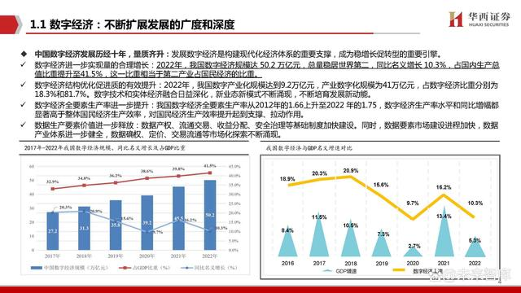
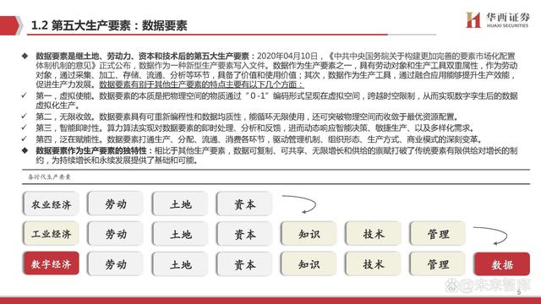
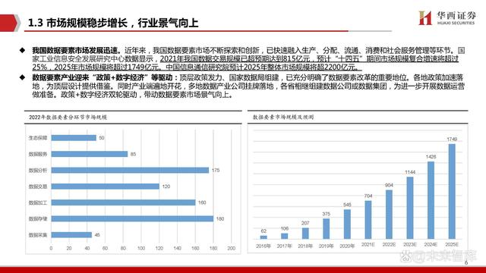
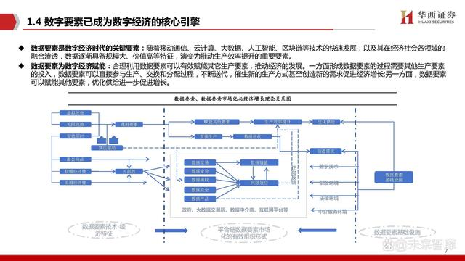

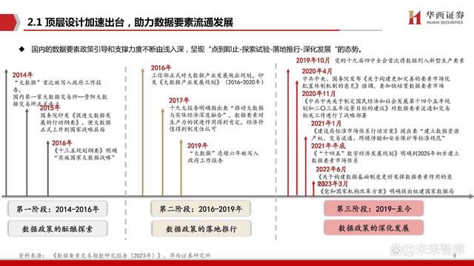
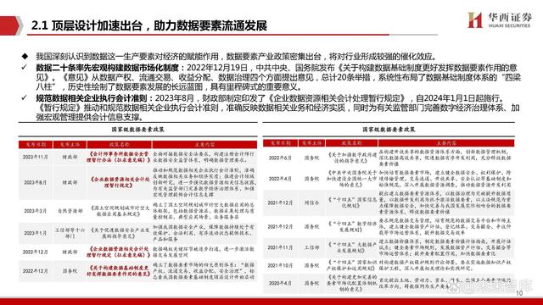
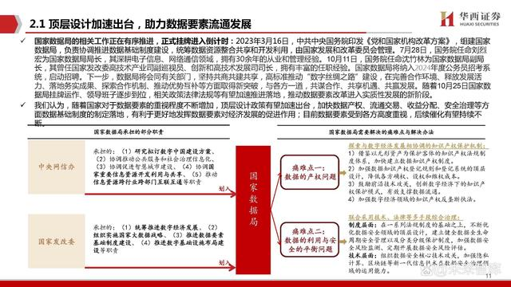
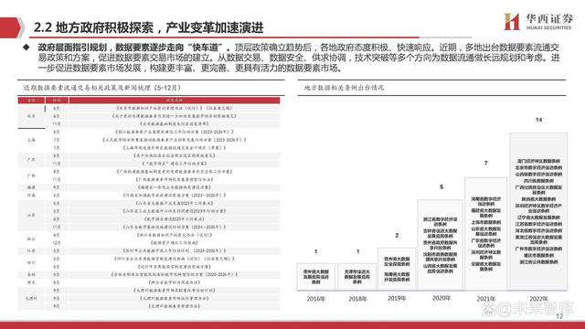
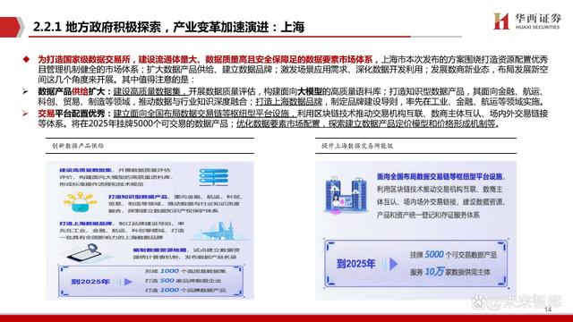
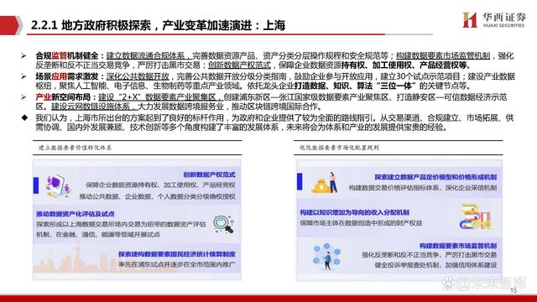
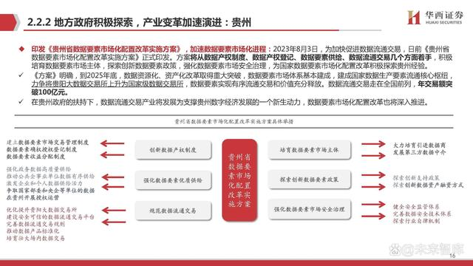
以上内容仅为本文档的试下载部分，为可阅读页数的一半内容。如要下载或阅读全文，请访问：https://d.book118.com/708043132120006022

